**HRA DVOJIČKY**

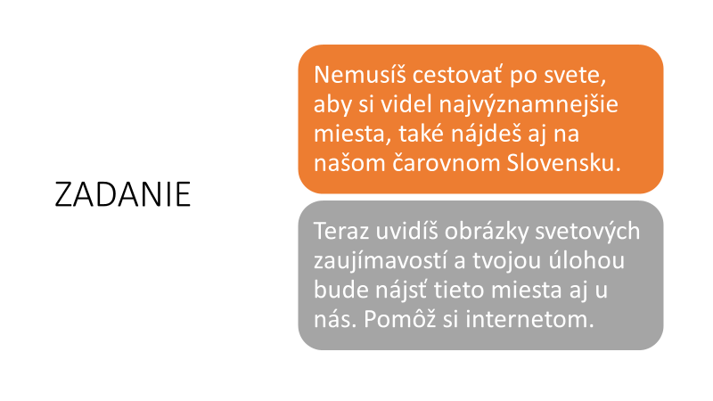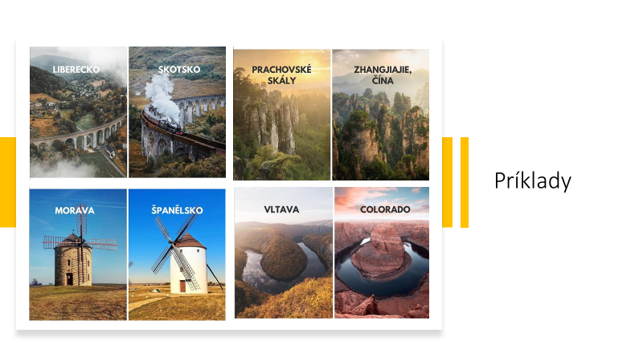

|  |  |
| --- | --- |
| Obrázok, na ktorom je vonkajšie, trávnik, výhľad, rieka  Automaticky generovaný popis |  |
|  |  |
|  |  |
|  |  |
|  |  |
|  |  |
|  |  |
|  |  |
|  |  |
|  |  |
|  |  |
|  |  |
|  |  |
|  |  |
|  |  |
|  |  |
|  |  |
|  |  |
|  |  |
|  |  |
|  |  |
|  |  |
|  |  |
|  |  |
|  |  |
|  |  |
|  |  |

**Veľa šťastia pri pátraní =)**